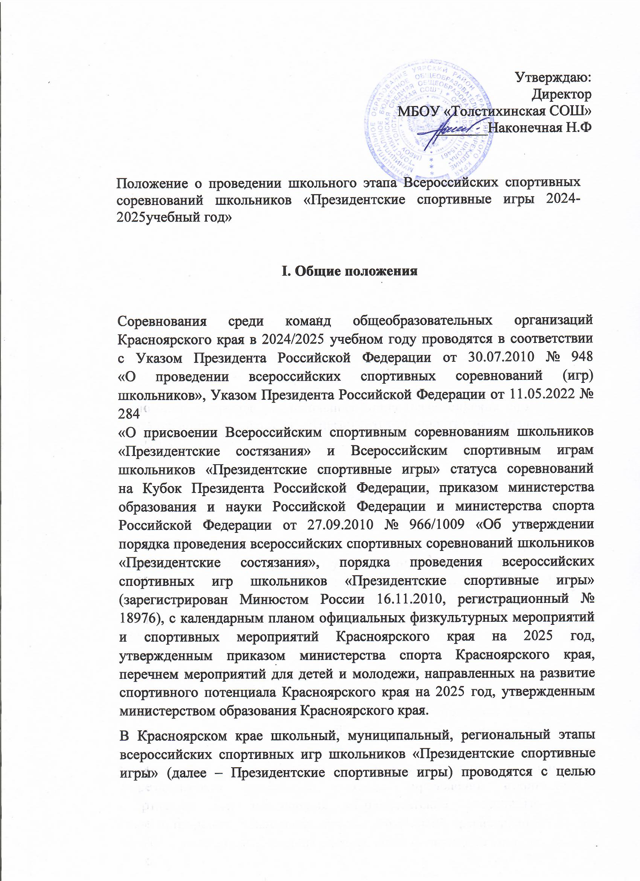привлечения обучающихся к регулярным занятиям физической культурой
и спортом. Основные задачи проведения:

пропаганда здорового образа жизни среди школьников;

внедрение физической культуры и спорта в повседневную жизнь каждого школьника;

привлечение широких масс школьников к активным занятиям физической культурой и спортом, здоровому образу жизни;

повышение уровня физической подготовленности и спортивного мастерства школьников;

определение сильнейших команд, сформированных из обучающихся одного общеобразовательного учреждения.

Президентские спортивные игры являются приоритетным направлением в организации и проведении внеурочной физкультурно-спортивной работы с обучающимися в каждой общеобразовательной организации края независимо от форм собственности.

Положение о проведении Президентских спортивных игр (далее – Положение) определяет порядок проведения этапов Президентских спортивных игр в Красноярском крае.

II. Место и сроки проведения

1 (школьный) этап – школьные спартакиады – соревнования среди классов в муниципальных и частных общеобразовательных организациях Красноярского края (далее – школы), в краевых государственных общеобразовательных организациях (далее – краевые организации) проводятся согласно положениям, утвержденным директорами школ, руководителями краевых организаций, с января 2025 года до февраля 2025 года. Положение, таблицы результатов, фотоотчеты первого этапа размещаются на сайтах школ, краевых организаций.

III. Руководство проведением

Руководство проведением первого этапа осуществляют директор школы, руководитель школьного спортивного клуба. Регламентирующий документ о проведении школьного этапа Президентских спортивных игр утверждает директор школы.

IV. Требования к участникам и условия их допуска

К участию в первом – школьном этапе Президентских спортивных игр допускаются обучающиеся школ.

Обучающиеся общеобразовательных организаций, являющиеся гражданами других государств, допускаются к соревнованиям всех этапов Президентских спортивных игр, равно как и дети – граждане Российской Федерации. Указанное требование необходимо включить
в положения о проведении школьных и муниципальных этапов.

Допуск участников к соревнованиям осуществляется при наличии паспорта. Участники, не достигшие возраста 14 лет на период проведения соревнований, допускаются по свидетельству о рождении.

Каждая команда должна иметь единую спортивную форму для участия
в церемонии открытия и закрытия соревнований, а также соответствующую спортивную форму для участия в соревнованиях по видам спорта.

IV. Программа физкультурного мероприятия

Соревнования школьного этапа проводятся
с учетом специфики школ (комплектности, количества классов в параллели), что должно быть учтено в Положении о проведении данных этапов.

Во исполнение перечня поручений Президента Российской Федерации от 22.11.2019 № Пр-2397 по итогам заседания Совета при Президенте Российской Федерации по развитию физической культуры и спорта организаторам школьных и муниципальных этапов Президентских спортивных игр в положениях о проведении данного мероприятия необходимо предусмотреть обязательное проведение соревнований
по круговой системе.

Соревнования Президентских спортивных игр проводятся
в соответствии с действующими правилами видов спорта, а также настоящим Положением. Порядок проведения соревнований по видам спорта указан
в приложении № 5.

№ п/п | виды спорта | количество участников |  | количество соревновательных дней | форма соревнований
 |  | юноши | девушки

обязательные виды программ
1 | баскетбол 3х3 | 3 | 3 | 2 | командные
2 | волейбол | 5+5 |  | 3 | командные
3 | легкая атлетика | 6 | 6 | 2 | командные
4 | настольный теннис |  | 3 | 2 | командные

Каждая команда должна принять участие во всех обязательных видах программы с обязательным участием команды девушек и команды

V. Условия подведения итогов

Победители соревнований первого этапа Президентских спортивных игр определяются согласно положениям, утвержденным руководителями школ.

В положениях о проведении школьного этапа в обязательном порядке должно быть предусмотрено по итогам внутри школьных соревнований подведение комплексного зачета среди команд (классов, параллелей, других групп обучающихся), сформированных по условиям положения.

Таблица начисления очков в общекомандном и комплексном зачете Президентских спортивных игр
место | очки | место | очки | место | очки
1 | 100 | 17 | 56 | 33 | 24
2 | 93 | 18 | 54 | 34 | 22
3 | 86 | 19 | 52 | 35 | 20
4 | 82 | 20 | 50 | 36 | 18
5 | 80 | 21 | 48 | 37 | 16
6 | 78 | 22 | 46 | 38 | 14
7 | 76 | 23 | 44 | 39 | 12
8 | 74 | 24 | 42 | 40 | 10
9 | 72 | 25 | 40 | 41 | 8
10 | 70 | 26 | 38 | 42 | 6
11 | 68 | 27 | 36 | 43 | 4
12 | 66 | 28 | 34 | 44 | 3
13 | 64 | 29 | 32 | 45 | 2
14 | 62 | 30 | 30 | 46 | 1
15 | 60 | 31 | 28
16 | 58 | 32 | 26

VI. Награждение

Награждение команд школ в соревнованиях первого этапа Президентских спортивных игр проводится в соответствии с положениями.

Команды школ в общекомандном зачете Президентских спортивных игр награждаются грамотами.

